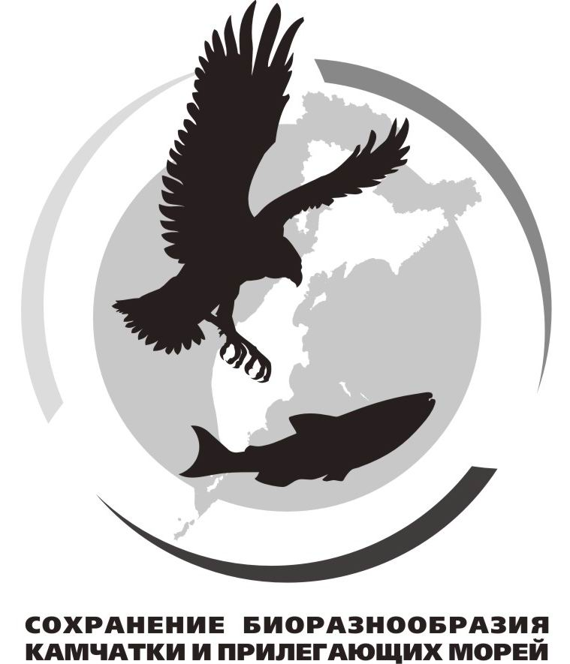
Информационное письмо № 1

Уважаемые коллеги!

Приглашаем Вас принять участие в работе ХVIII международной научной конференции «Сохранение биоразнообразия Камчатки и прилегающих морей», посвященной 70-летию со дня рождения доктора биологических наук П.А. Хоментовского, одного из основателей Камчатского института экологии и природопользования ДВО РАН. Проведение конференции планируется 15-16 ноября 2017 г. в г. Петропавловске-Камчатском.

Пётр Александрович Хоментовский (1947–1998) – известный дальневосточный учёный, исследователь природы Камчатки, автор фундаментальных работ «Насекомые-ксилофаги хвойных пород Камчатки» (1983) и «Экология кедрового стланика (Pinus pumila (Pallas) regel) на Камчатке (1995). В 1982 г. П.А. Хоментовский приехал на Камчатку, где в течение четырёх лет работал старшим научным сотрудником в Камчатской лесной опытной станции ДальНИИЛХ в Петропавловске-Камчатском, а в 1986 г. перешёл во вновь организованный Камчатский отдел природопользования Тихоокеанского института географии ДВНЦ АН СССР (в настоящее время – Камчатский филиал Тихоокеанского института географии ДВО РАН), создал и возглавил лабораторию растительных ресурсов (в настоящее время - экологии растений). В конце 1980-х – начале 1990-х годов совместно с сотрудниками этой лаборатории им выполнены исследования притундровых лесов и экологии кедрового стланика в различных районах Камчатки; изучено воздействие работ по разведке месторождений природного газа на экосистемы Западной Камчатки; проанализированы проблемы развития горнодобывающей промышленности в горных районах Центральной Камчатки; начат новый этап в формировании системы особо охраняемых природных Камчатке – подготовлено обоснование создания Быстринского национального парка в центральной части полуострова. Во многом благодаря настойчивости П.А. Хоментовского и его умению убеждать, Камчатский отдел природопользования Тихоокеанского института географии в 1991 г. стал Камчатским институтом экологии и природопользования (КИЭП) ДВО РАН. Наряду с проведением научных исследований, П.А. Хоментовский вёл большую научно-организационную, общественную и просветительскую работу - был председателем Камчатского отделения Географического общества, заместителем директора по науке КИЭП ДВО РАН, активно участвовал в работе государственной экологической экспертизы.

Организаторы конференции – Камчатский филиал Тихоокеанского института географии (КФ ТИГ) ДВО РАН, Камчатская краевая научная библиотека имени С.П. Крашенинникова.

Цель конференции – анализ современного состояния, степени изученности и проблем сохранения биологического разнообразия Камчатки и прилегающих к ней морских акваторий при возрастающем антропогенном воздействии; принципы, проблемы и перспективы функционирования особо охраняемых природных территорий. Официальный язык конференции – русский. Доклады иностранных участников на английском языке будут сопровождаться переводом.

Оргкомитет
Председатель Оргкомитета: д.б.н. Токранов А.М. (КФ ТИГ ДВО РАН).
Члены Оргкомитета: к.э.н. Ширкова Е.Э. (КФ ТИГ ДВО РАН), д.б.н. Бугаев В.Ф. (КамчатНИРО), Витер И.В. (Камчатская краевая научная библиотека им. С.П. Крашенинникова), к.ф.н. Горлачёв В.Ю. (КамГУ им. Витуса Беринга), д.б.н. Лобков Е.Г. (КамчатГТУ).
Ответственный секретарь Оргкомитета: ст. н. с. КФ ТИГ ДВО РАН Чернягина О.А.

На конференции предполагается традиционно рассмотреть следующие основные темы:

1. История изучения и современное биологическое разнообразие Камчатки.
2. Теоретические и методологические аспекты сохранения биологического разнообразия.
3. Проблемы сохранения биологического разнообразия Камчатки в условиях возрастающего антропогенного воздействия.
4. Особенности сохранения биологического разнообразия морских прибрежных экосистем Камчатки.
5. Научные исследования и мониторинг на особо охраняемых природных территориях.
6. Эколого-просветительская деятельность в заповедниках, заказниках и природных парках.
7. Виды, занесенные в Красную книгу: состояние в Камчатском крае и сопредельных регионах.
8. Экономические аспекты сохранения биоразнообразия и устойчивое природопользование.
9. Проблемы сохранения биологического разнообразия на сопредельных с Камчаткой территориях и акваториях.

Предусматриваются три уровня представления докладов – секционный, стендовый и заочный, т.е. только публикация тезисов и размещение их в Интернете. По желанию, стендовые доклады сопровождаются кратким (до 5 мин.) выступлением. Материалы конференции будут опубликованы и размещены на сайте Камчатского филиала ТИГ ДВО РАН (www.terrakamchatka.ru). Там же можно познакомиться с материалами семнадцати предыдущих конференций.

Требования к оформлению тезисов докладов.
Тезисы докладов объемом до 3 стр. (возможно размещение таблиц и графических материалов), представляются в Оргкомитет конференции в электронном виде (набранные в редакторе Word, шрифт Times New Roman, размер 12 через один 1 интервал на бумаге А 4; формат RTF, название файла – по фамилии первого автора, электронные варианты графических материалов помимо размещения в тезисах в обязательном порядке прилагаются дополнительно в виде отдельных файлов в форматах tiff, jpg, xls) или присылаются по электронной почте (kambiodivers-18@mail.ru). Оргкомитет конференции убедительно просит всех участников строго придерживаться указанного объема тезисов доклада. Размеры страницы: левое поле – 30 мм, правое – 15 мм, верхнее и нижнее – по 25 мм; абзацный отступ – 5 знаков. В начале по центру приводится название доклада прописными буквами на русском языке, затем на следующей строке – строчными буквами на английском языке; ниже - через один интервал – инициалы и фамилия автора (авторов), на следующей строке – название организации, город (сначала на русском, затем на английском языках). Еще через один интервал ниже печатаются сами тезисы доклада, после которых через один интервал обязательно приводится список цитируемой литературы (желательно не более 5-6 источников). От одного автора принимаются не более двух, в случае соавторства – не более трёх тезисов докладов.
Иностранные авторы представляют тезисы докладов на английском или русском языках. Англоязычные тезисы докладов будут переведены на русский язык и опубликованы одновременно на двух языках.
Заявки на участие в конференции (форма прилагается) и тезисы докладов принимаются до 3 сентября 2017 г. по адресу: kambiodivers-18@mail.ru.

В заявке на участие просим указать название доклада, предполагаемый уровень его представления (секционный, стендовый или только публикация и размещение на сайте), фамилию, полные имя и отчество автора (авторов), название организации, ее почтовый адрес, телефон (факс) и адрес электронной почты (если имеется) для связи.

Образец оформления тезисов доклада

НАЗВАНИЕ ДОКЛАДА
(сначала на русском, затем ниже, на английском языке)

И.И.Иванов*, П.П. Петров**
*Камчатский филиал Тихоокеанского института географии ДВО РАН, Петропавловск-Камчатский
**Биолого-почвенный институт ДВО РАН, Владивосток
(сначала на русском, затем ниже, на английском языке)

Текст доклада.
Список литературы
Казанцев С.В. 2001. Новые таксоны жуков-мягкотелок // Зоол. журн. Т.80, вып.9. С.1076-1083.

Оргкомитет оставляет за собой право редактировать представленные материалы или отклонять их по своему усмотрению. В случае превышения объема в 3 стр. материалы могут быть сокращены.
Информация о порядке проведения конференции и программа будут разосланы участникам после 1 ноября 2017 г.

Оргкомитет конференции

ХVIII международная научная конференция
«Сохранение биоразнообразия Камчатки и прилегающих морей»,
посвящённая 70-летию со дня рождения
доктора биологических наук П.А. Хоментовского

ЗАЯВКА
15-16 ноября 2017 г.
г. Петропавловск-Камчатский

Фамилия:
Имя, отчество:
Страна:
Организация:
Должность, ученая степень
Адрес организации:
Телефон (с кодом страны, города):
Факс:
E-mail:
Название доклада
Уровень представления: | Устный доклад / Стендовый доклад / Публикация тезисов (нужное подчеркнуть)
Автор(ы):
Докладчик:

